# 网站基本功能（类似于豆瓣）：

1. 提供最新最全的动画作品介绍及评论，包括已经和还未上映/首播的动画，即一个收录所有动画的数据库。
2. 动画条目：用户可以查看动画的基本信息（可参考豆瓣的电影条目）
3. 人物/单位条目：导演、声优、团体、公司等行业相关人员/单位的条目
4. 角色条目：动画作品中的虚拟角色的条目
5. 添加条目：以上条目的信息数据完全由用户提供、修改、删除，管理员审核
6. 排行榜：各种排行榜，例如10月新番排行榜，TV排行榜、剧场版排行榜、男性、女性、最受期待、CP、TOP100等等，怎么吃瓜怎么来
7. 评论功能：每种条目、排行榜等能评论的地方都可以进行评论
8. 你可以记录想看、在看和看过的动画（TV、电影、ova等），顺便打分、写影评。

# 进阶功能

1. 个人排行榜：用户可以自定义自己心目中的神作排行榜，在个人主页可查看
2. 根据你的口味，会推荐好动画给你。
3. 追番管理：管理收视进度、自动提醒更新
4. 分享功能：可以把网站的条目、个人排行榜等分享到社交平台上
5. 上传视频功能：类似于可以把B站上的影评、PV等视频上传到豆瓣的对应条目中
6. 上传图片功能：用户可上传与条目相关的剧照、封面、海报、同人作品
7. 动态功能：类似于B站或者微博的那种动态
8. 添加漫画类
9. 添加轻小说类

# 差异化，也就是跟豆瓣/bangumi有什么区别

1. 评分系统

不搞单一的评分，而是把一部作品的分成多个维度，比如分别按剧情、作画、音乐、推荐程度等维度打分，然后再平均分。参考如下：

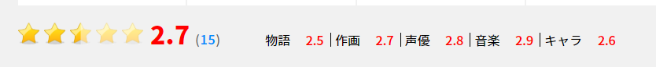

然后还能对单集进行打分

1. 评论功能

短评可以点赞和点踩（类似于贴吧那种，但点赞和点踩均会显示数量），且短评可以按时间、热门、争议来排序。其中热门（点赞数-点踩数）最高的短评自动成为这部动画的“看点”。

1. 视频功能

用户可上传投稿一些和该条目相关的视频，比如预告片、相关访谈节目、自己制作的影评视频等等。进阶的话再搞弹幕功能

1. 系列主题页面

对相关的动画系列作品要有主题页面链接起来，例如进击的巨人系列，要包含第一季至第四季，用户可在该主题页面下评论

1. 排行榜

各种各样的吃瓜排行榜

1. 各种针对动画的小细节功能，比如神回星标（这集特别精彩）、几周目系统（展示用户已看过多少遍）、疯狂点红心功能等等

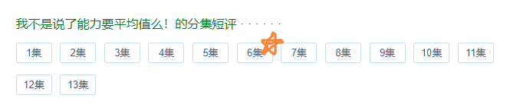

# 首页界面草稿

